Профилактика религиозного экстремизма СОШ № 60
2021-2022 уч.год

В целях укрепления межнационального и межконфессионального согласия в республике, профилактики терроризма и экстремизма, предотвращения конфликтов на социальной, этнической и конфессиональной почве, а также формирования общественного мнения, направленного на создание атмосферы нетерпимости населения к проявлениям террористической и экстремистской идеологии во исполнение Распоряжения Правительства Кыргызской Республики от 23 августа 2012 года№ 427-р «Об организации работы по противодействию религиозному экстремизму и предупреждению терроризма» в школе проведен месячник «Экстремизму – Нет!».
Месячнику предшествовала организационная работа, проведенная учителями истории и классными руководителями.
Так, на заседании ШМО классных руководителей проведено заседание, на котором были рассмотрены и утверждены планы мероприятий по проведению месячника «Экстремизму – Нет!», поставлены задачи.
Проведены классные часы, на уроках истории, ЧИО обсуждались вопросы по противодействию религиозному экстремизму и предупреждению терроризм. Проведенные уроки способствовали воспитанию благожелательного отношения к людям, принятию человека, не похожего на других, ознакомлению учащихся с понятием «толерантность», с основными чертами толерантной и интолерантной личности.
Так, в 5-8 классах уроки прошли в форме беседы, в ходе которой педагоги и дети также отдали дань памяти жертвам Беслана. А со старшеклассниками 9-11классы был проведён «круглый стол». Ребята активно участвовали в диспуте, высказывали свои суждения, делали выводы. В ходе встреч состоялась презентация богатого видеоматериала, был оформлен специальный стенд.
Такой же урок на тему «Терроризм – глобальная проблема современного мира» прошёл в 9-б классе. В ходе него учитель истории рассказала ребятам о сущности терроризма, его типах. Занятие сопровождалось слайдами и видеоматериалами, которые наглядно демонстрировали трагические последствия террористических актов, имевших место в истории нашей страны. Кроме того, было отмечено, что эти знания необходимо давать именно с раннего возраста, так как в нынешнем мире дети быстрее взрослеют, становятся самостоятельными. Да и печально известные события 2004 года в Беслане напоминают, что подрастающее поколение уже со школьной скамьи должно быть готово к различным ситуациям, чтобы внезапная беда не застала врасплох.
В рамках Месячника проведены классные часы по вопросам межэтнических отношений и формирования толерантности, творческие конкурсы среди учащихся начальных классов, среднего звена и старшеклассников «Мы за дружбу народов!», «Мы против насилия!», дни открытых дверей «Безопасность и мы». Усилена разъяснительная и воспитательная работа среди учащихся, воспитанников и их родителей.
В период проведения Месячника на классных часах проведены тематические лекции-беседы по разъяснению учащимся уголовной и административной ответственности за националистические и иные экстремистские проявления. Кроме того, при осуществлении мероприятий во всех образовательных учреждениях республики проведен цикл бесед по профилактике заведомо ложных сообщений об актах терроризма. Все проведённые мероприятия в школе направлены на повышение уровня знаний, развитие у детей чувства бдительности, ответственности, доброты и понимания, чтобы решительно противостоять экстремизму и терроризму.
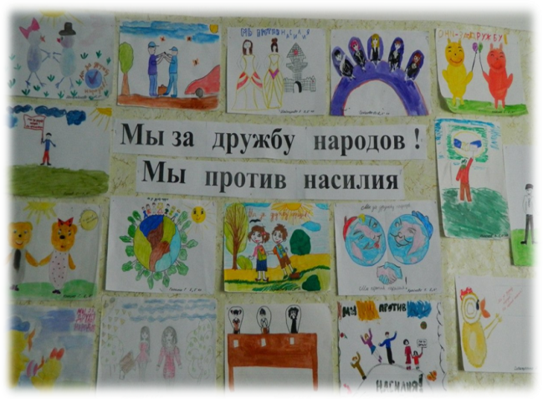
Аналогичная работа организована с родителями учащихся на общих родительских собраниях, в ходе которых разъяснялись сущность экстремистских организаций и их общественная опасность, меры ответственности за совершение экстремистских преступлений и правонарушений, признаки участия несовершеннолетних в экстремистских организациях.

Проведен конкурс рисунков «Мы за дружбу народов», участники- учащиеся 1-7 классов.
В целях толерантного воспитания молодого поколения руководителем кружка «Школа лидерства» проведены тренинги в 6 классах «Мы - разные, но мы - вместе!».
Проведенные тренинги способствовали формированию у молодежи духовно-нравственных ценностей, направленных на укрепление межнационального и межконфессионального согласия в Кыргызстане, профилактике экстремизма в молодежной среде, предотвращению конфликтов на социальной, этнической и конфессиональной почве.

Директор СОШ № 60 Ем И.Б.

